Мастер-класс «Как создать наглядные материалы для урока (занятия): карточки-памятки, инфографика, рабочие листы, чек-листы, онлайн кроссворды с изображениями»

Содержание мастер-класса «Как создать наглядные материалы для урока (занятия): карточки-памятки, инфографика, рабочие листы, чек-листы, онлайн кроссворды с изображениями»
Цель мастер-класса:
Показать, как и с помощью каких инструментов можно создавать качественные и эффективные наглядные материалы для урока (занятия): карточки-памятки, инфографика, рабочие листы, чек-листы, которые помогут улучшить восприятие и усвоение учебного материала, мотивировать студентов и облегчить работу преподавателя.
Задачи мастер-класса:
- Познакомить с разновидностями наглядных материалов (карточки-памятки, инфографика, рабочие листы, чек-листы, онлайн кроссворды с изображениями).
- Показать, как грамотно оформить и подать информацию, чтобы она была доступна и привлекательна для студентов.
- Развить навыки дизайна и оформления наглядных материалов.
- Научить создавать интерактивные и многофункциональные материалы.

В современных условиях многозадачности и дефицита времени очень важно уметь структурировать материал и визуально оформлять любой контент.
Наглядность привлекает внимание, облегчает запоминание, а для её создания сейчас не требуется знания специальных программ.
Новые сервисы, приложения, новые возможности традиционных ресурсов, актуальные приемы и технологии обработки графики, типографики помогают в создании наглядности. Современные тренды в дизайне и структуре материалов привлекают внимание и помогают структурировать и запоминать информацию.
Карточки-памятки (флеш-карточки)
Карточки – это графический способ подачи информации, данных и знаний, цель которого структурировать, быстро и чётко доносить сложную информацию.
Это одна из форм коммуникационного и графического дизайна с широким спектром применения. Как элемент инфографики карточки помогают структурировать большие объёмы информации, показывать соотношение предметов и фактов во времени и пространстве, демонстрировать динамику, тенденции, создавать наглядность для решения целого спектра задач.
Примеры применения карточек:
- Списки: в определенном порядке, что позволяет бегло перейти к важным деталям.
- Сравнение: сравниваются и сопоставляются важные темы. Их можно использовать, когда в сравнительном исследовании сравниваются два схожих предмета.
- Статистические: используются большие числа, которые выделяют основную мысль и могут быть выделены, чтобы привлечь внимание читателя.
- Визуализация больших объемов данных.
- Хронология: изображает историю в историческом порядке, когда важны даты и события.
- Информационные: эффективно отображают концепцию и не содержат много данных.
- Интерактивные: чтобы привлечь внимание пользователей с помощью всплывающих окон, вопросов, а также видео- или аудиоплееров.

Инфографика – прием визуализации учебного материала, для которого характерна графическая передача информации.
Преимущества и особенности инфографики
- полное погружение в тему
- анализ, систематизация больших объемов информации (текстовой и графической)
- организация материала в целостную картину с минимальным использованием текста
- представление учебного материала в увлекательной, запоминающейся форме
- индивидуализация обучения

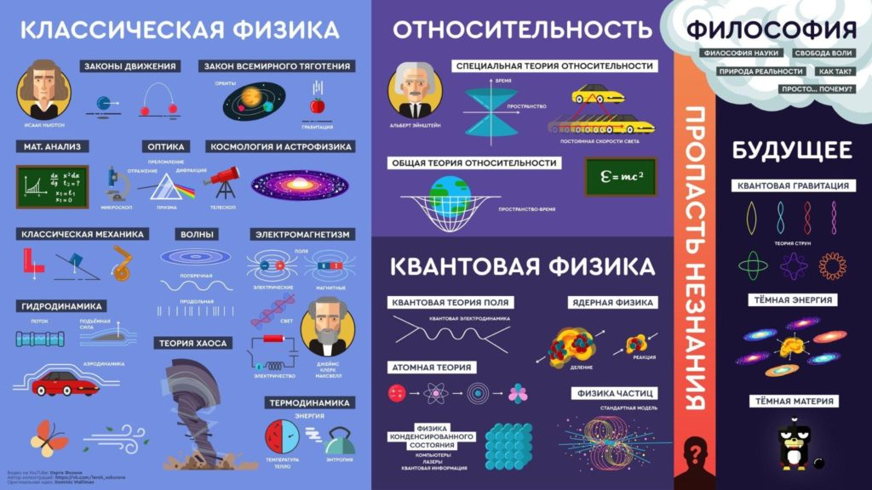
Главная цель — упростить процесс получения знаний. Грамотно оформленные блоки помогают лучше понять сложные процессы.
Пример: Доступная физика в красочной упаковке.

Принципы создания инфографики
- Простота и краткость
- Креативность
- Образность
- Точность
- Организованность информации
- Эстетическая привлекательность

Несколько советов, как организовать текст в одну информативную графику
Главная мысль. Определитесь с основной темой и тем, что именно вы планируете осветить ― конкретные факты, хронологию событий, сопоставительный анализ.
Логика представления. Разбейте теорию на несколько блоков — они могут быть параллельными и подчиненными. Для выделения текста воспользуйтесь заголовками и подзаголовками, к ключевым фразам примените курсивное или полужирное начертание.
Единый стиль. Инфографика должна быть упорядоченной не только по смыслу, но и в оформлении. Подберите цвета и оттенки — основной, дополнительный и контрастный для акцентов.
Выбор формата образовательной инфографики
Когда вы определились с основной темой и главной задачей инфографики, выберите подходящий формат.
Статистические данные и факты. Рассказывайте и наглядно показывайте то, что сложно воспринимается на слух.
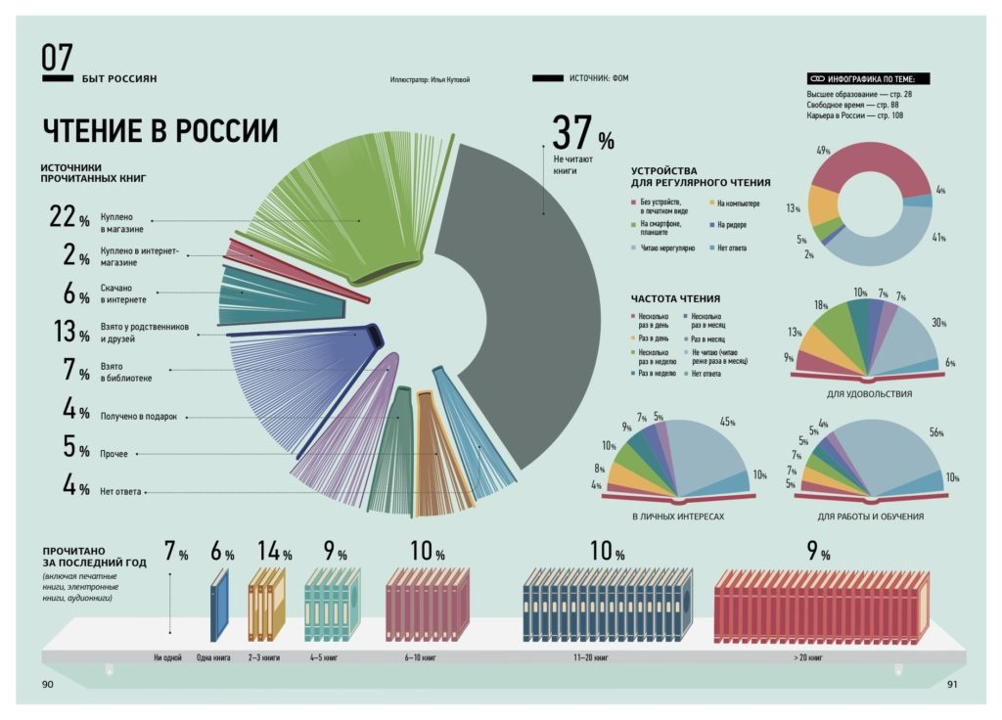
Цифры, характерные для страны в 2015 году.
Списки. Подойдут для оформления рекомендаций, инструкций.
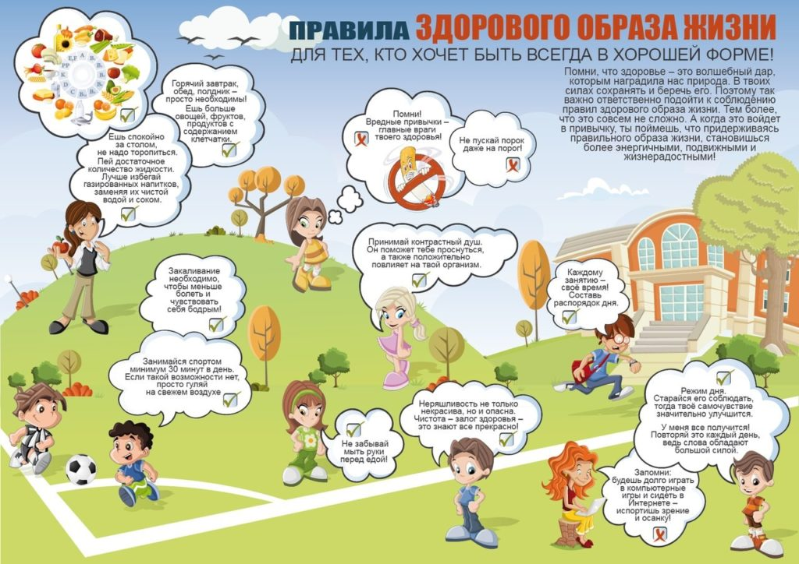
Красочный список на тему ЗОЖ
Конспекты. Палочка-выручалочка для студентов.
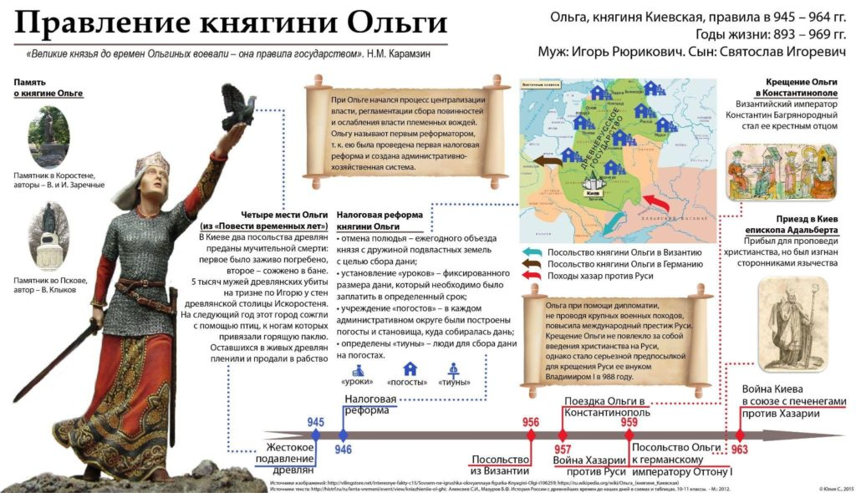
Актуальная шпаргалка для студентов по истории.
Тест. На схеме от центральной фигуры расходятся вопросы с промежуточными ответами «Да» или «Нет». Таким образом, ученик находит подходящий вариант.
Карты помогают в изучении материков и океанов, стран и столиц, для взрослой аудитории — поближе познакомиться с историческими фактами, социальными особенностями.
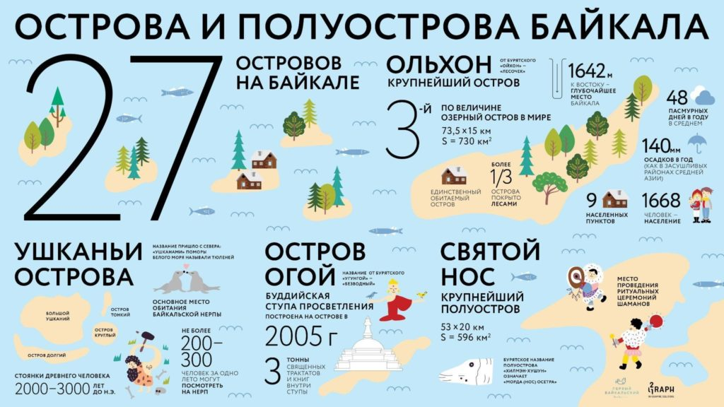
Нескучная история о Байкале.
Хронология. На линейной диаграмме помещаются даты и короткое описание событий. С помощью такого графика можно рассказать про любой объект или процесс: начиная от истории завода и заканчивая развитием государства.
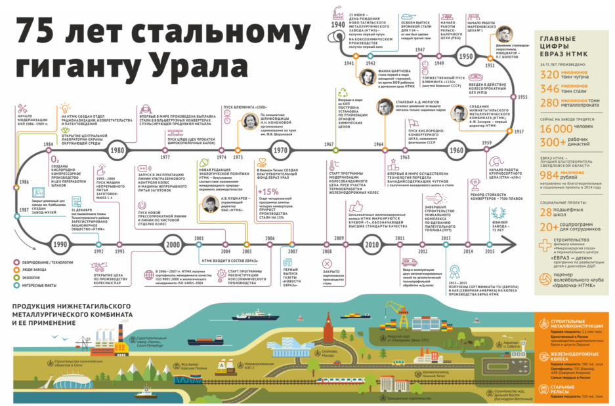
Вся история предприятия на одном развороте. Источник: design.techart.ru﻿
Подготовка изображений для инфографики
После того как вы определились с текстом, найдите подходящие картинки: графические и векторные элементы, полноценные иллюстрации.
Как выбрать изображения для обучения
Первое правило при выборе визуала для инфографики — избежать хаоса. Элементы, которые станут частью содержимого, должны вести зрителя от одной мысли к другой. Нагромождение фото, иконок и фигур может запутать и усложнить изучение.

Несколько базовых правил, которые помогут найти подходящий визуал для материала
Чем проще ― тем доступнее. Все элементы должны быть понятны. Подойдут реальные или схематичные картинки.
Показывайте образы, созвучные теме. Используйте графику, которая ассоциируется с содержанием информационного плаката. Например, если сюжет связан с правильным питанием, изобразите полезные продукты.
Меньше фотографий ― больше фигур. Вклейте один снимок как ключевую визуальную фигуру. Для организации всего текста воспользуйтесь лаконичными иконками и геометрическими фигурами, например стрелками.
Все элементы должны быть оптимального размера. Подбирайте толщину линий так, чтобы они не забирали на себя много внимания. Элементы должны быть одной величины, то же касается и шрифта.
Используйте стоковые фото и снимки архива. Бесплатные снимки с фотобанков могут встречаться на многих плакатах, листовках. А фото из собственной коллекции поможет инфографике выделиться среди аналогов.
Обработка изображений
Не спешите сразу собирать картинки на одном полотне. Проверьте качество каждой. Лучше заранее избавиться от пересветов и слишком темных участков, убрать цифровой шум, исправить перспективу, настроить резкость.
Иногда нужно дополнительно выделить фразу или заголовки. Для этого можно воспользоваться рамками или подобрать начертание. Чтобы добавить объема и цвета конкретной надписи, выбирают готовые стилевые варианты.

Примеры заданий по работе с готовой инфографикой
1. Дополните инфографику (педагога, одногруппника)
2. Подготовьте защитное слово к инфографике
3. Придумайте вопросы для одногруппников по вашей инфографике
4. Организуйте дискуссию с опорой на инфографику
5. Найдите в инфографике заданную педагогом информацию
6. Проанализируйте график / диаграмму
7. Используйте информацию с инфографики для подтверждения точки зрения
8. Перекодируйте текстовую информацию в графическую
9. Перекодируйте графическую информацию в текстовую
10. Сделайте вывод на основе инфографики

Как создавать инфографику для карточек и других ресурсов?
Убедитесь, что вы четко понимаете, чего хотите достичь, создавая карточки.
Определите, что должна понимать ваша целевая группа.
Выразите цель в одном-двух предложениях.
Определите вопросы, на которые должны отвечать, важен основной вопрос, не бойтесь тратить на него время, добавьте факты, визуализацию.
Определите, в чем будете создавать, сравните сервисы, приложения.
И далее - создание, публикация, обсуждение, анализ.
Принципы построения:
- Исследовательский принцип построения – несущественное для передачи информации пропускаем, информацию передаем максимально точно (научная работа, анализ данных)
- Повествовательный принцип – создание выразительного дизайна, иллюстративности, привлекательных образов (журналистика, реклама и т.д.)

Правила создания карточек
1. Быть проще. Чем проще - тем лучше.
Слишком сложные таблицы, разветвленные графики ничем не лучше обычного текста. Даже хуже: людям проще прочитать привычные строчки, чем разбираться в хитросплетениях вашей любовно нарисованной схемы.
2. Приносить пользу! Если делать, то круто, иначе лучше и не стараться. Выберите самую важную информацию, новость, коммерческое предложение - и вперед!
3. Ярче! Карточки должны быть яркими и выделяться на странице - в этом смысл. Не бойтесь контрастных цветов, крупных шрифтов, броских заголовков.
4. Крупнее масштаб! Хуже нет, если читателям нужно вглядываться в текст, чтобы прочитать написанное. Позаботьтесь о большом размере и разрешении, сделайте картинку кликабельной - чтобы можно было увеличить ее на весь экран.
5. Непонятно - объясняй. Везде, где требуется пояснить, добавить слов или цифр – сделайте это. Ставьте даты, числа, раскрывайте кратко основные понятия.
6. Формулируй тезисы. Понятно, что всю статью не упаковать даже в несколько рисунков. Значит, нужно выделить главные мысли и отобразить их в текстовом виде.
7. Выделять главное. А что будет главным? Это зависит от цели, которой вы задаетесь, делая работу. Если даете статистические данные - выделите те, на которые хотите обратить внимание и вызвать эмоциональную реакцию. Выделить главные элементы можно с помощью цвета, формы, размера, эффекта 3D, резкости и других приемов.
8. Не отвлекайте внимания от главного. Лишний фон, цвета, сложные шрифты, текстуры - это «визуальный шум». Карточка сама объект, привлекающий внимание, дополнительных элементов должно быть как можно меньше.
9. Не будьте очень серьёзным. Визуальный формат, и если в нем используются мемы, шутки - это только в плюс. Да и пользователи лучше оценят здоровый юмор, чем серьезную подачу фактов.
Как использовать на уроке?
- создание карточек
- применение карточек
- дебаты
- мозговой штурм
- обобщение
- конспект

В чем создавать?
Инструменты для создания инфографики
- https://supa.ru - отечественный медиаконтент для соцсетей, видео, презентации, карточки для маркетплейсов, коммерческие предложения, макеты для печатной продукции (+)
- ELLTY - кроме инфографики, в онлайн-программе есть шаблоны для более чем 20 тем.
- Infogram – готовые шаблоны для интерактивных работ
- Piktochart.com – много шаблонов для создания инфографики, постеров, презентаций
- Easel.ly – интерактивность и объем
- Google Charts – готовые графики и диаграммы по данным
- Studio.polotno, Visme, VistaCreate, Ru.postermywall, CORE,
- Udoba.org, iSpring, Vacademia, OnlineTestPad, Quizizz, Plickers, Barabook, Socrative, Qizlet, ClassTime, GoogleClassroom, PlayPos.it, Edpuzzle, Taplink.cc, Typeform, ZipGrade, StudyStack, studystack.com
- Brainscape, brainscape.com (+) ориентировано на создание карточек без дополнительных функций, подходит для студентов, преподавателей, тьюторов.

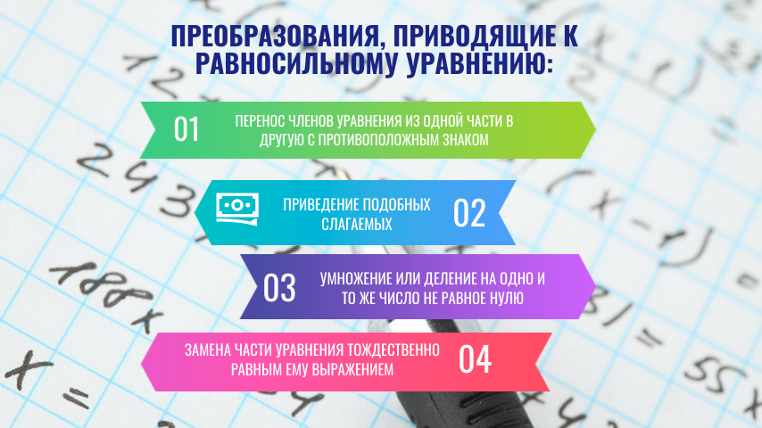

Инфографика «Преобразования, приводящие к равносильному уравнению»
https://supa.ru/app/share/3525879/69634564c9c817ecfa932a0321674369/view

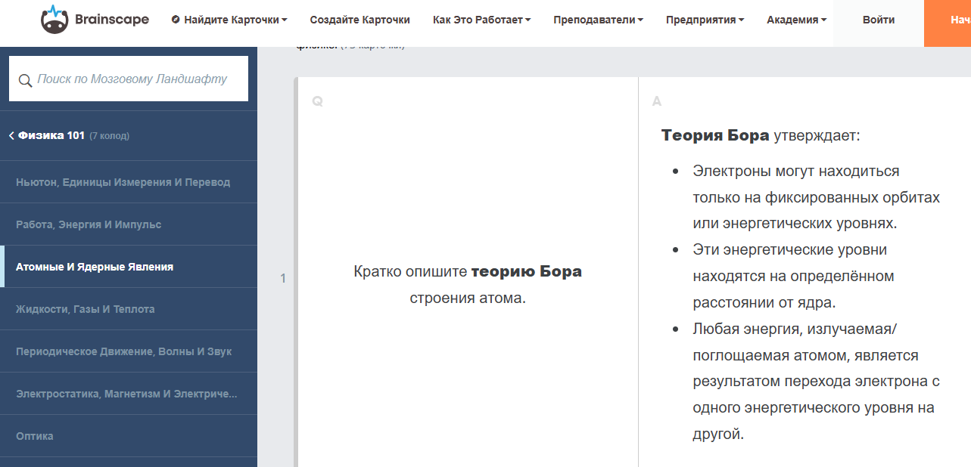

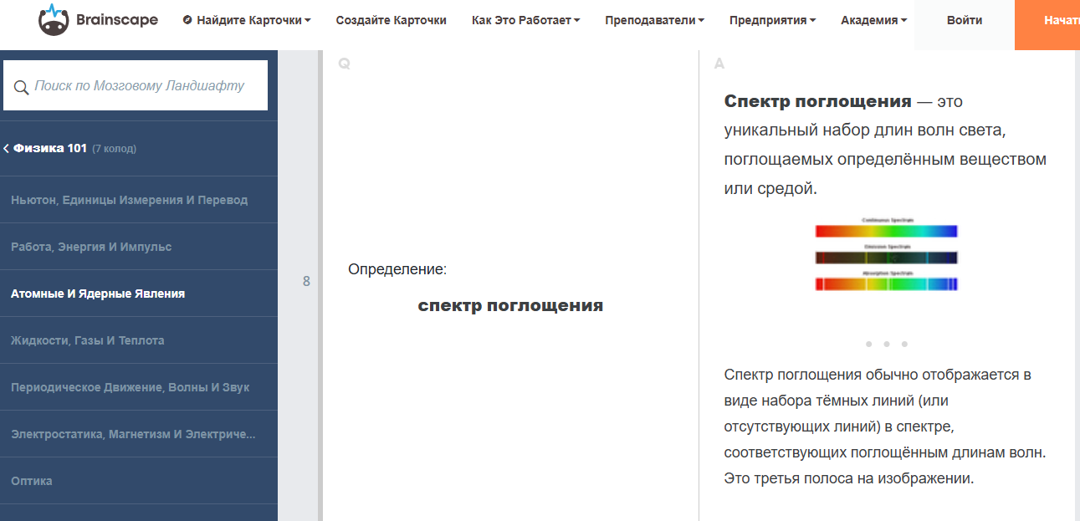
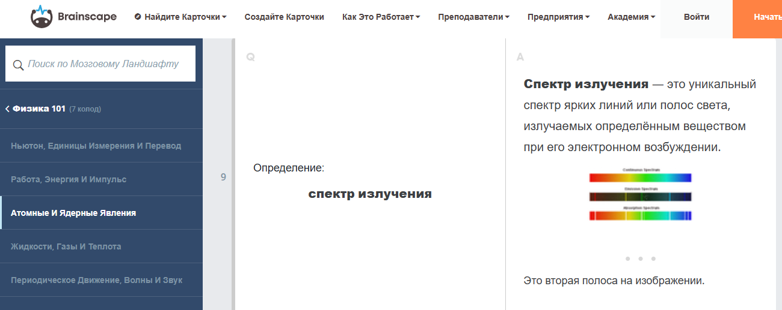

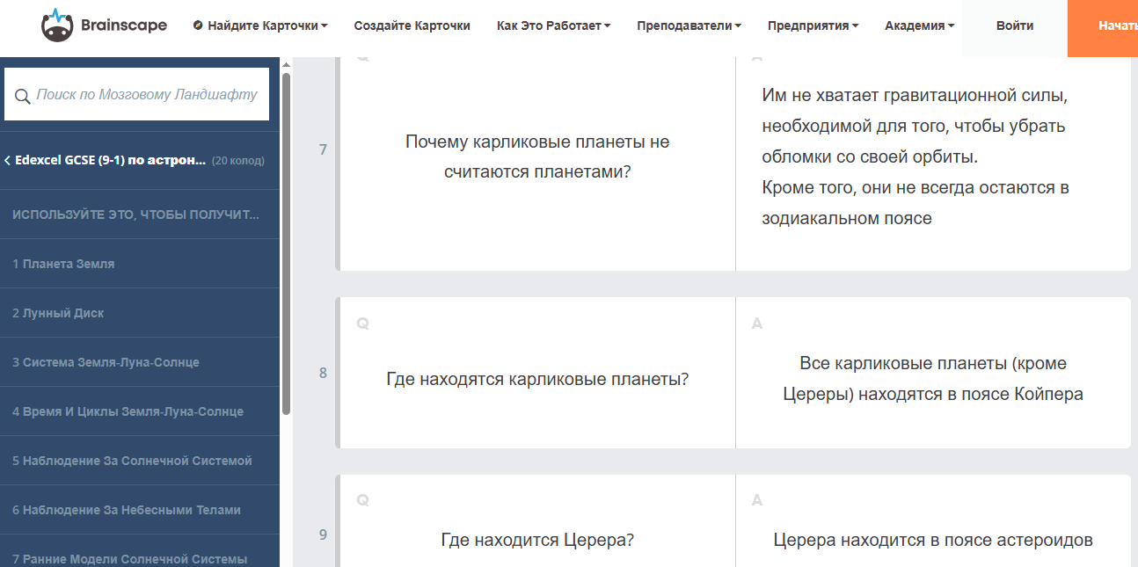 brainscape.com

Карточки могут выступать как элементы рабочих листов.

Рабочие листы
Одной из самых трудоемких задач для учителей является создание рабочих листов. Современный урок немыслим без самостоятельной работы учащихся. Однако создание и распечатка раздаточного материала создаёт большие временные трудности. Одной из самых трудоёмких задач для учителей является создание рабочих листов.
Рабочие листы - листы, где прописаны задания с указаниями, как и что следует сделать.
Формат рабочего листа позволяет выходить за пределы содержания учебника, дает возможность индивидуального подхода. Рабочие листы можно создавать в разных приложениях и сервисах, применять как самостоятельные инструменты, как часть систем дистанционного обучения, как средство самообразования. Они включают в себя развивающие задания, тренировочные упражнения, проверочные задания.
Рабочие листы позволяют:
- создавать полноценные красочные уроки с различными типами заданий и освободить педагога от роли «говорящая голова»;
- применять как инструмент перевернутого класса, уделять на уроке больше внимания тем, кто в этом нуждается;
- вписать цифровые инструменты и веб-сервисы в учебный процесс, автоматически проверять работы;
- студентам изучать учебную тему самостоятельно и автономно, работать независимо от темпа работы всей группы.
Сервисы для создания рабочих листов
- Wizer.me – яркий дизайн, множество форм тестовых заданий, аудиоконтент
- LiveWorkSheets – множество функций, создается из PDF
- GoFormative – строгий дизайн и базовые формы заданий
- Google рабочие листы и карточки с применением своих сервисов
- Сервис Core – эффективный инструмент для организации смешанного обучения и образовательная онлайн платформа для создания интерактивного обучения, запуска онлайн-курсов, конференций, форумов; российский конструктор интерактивных уроков, главная особенность которого - интерфейс на русском языке.
- Сервис Formative – сервис для создания рабочих листов, который в режиме реального времени позволяет отслеживать процесс работы студентов, оценивать и комментировать работы, предоставлять обратную связь.
- Teacher Made – создается из PDF, интересный графический интерфейс, возможность добавления заданий и другие.
- My Worksheet Maker – позволяет быстро, просто, бесплатно создать печатные рабочие листы, которые сможете распечатать или скачать.
- Worksheetzone (https://worksheetzone.org/) – универсальный конструктор интерактивных рабочих листов
- Конструктор интерактивных рабочих листов — автономное веб-приложение, которое работает полностью без доступа к интернету после первоначальной загрузки файлов.

Конструктор интерактивного рабочего листа. Инструкция к применению — Дидактор
http://didaktor.ru/konstruktor-interaktivnogo-rabochego-lista-instrukciya-k-primeneniyu/

Чек-лист

Чек-лист — это перечень, состоящий из пунктов, которые нужно выполнить либо проверить (список дел, планируемых мероприятий) или пункты, которые нужно выполнить для организации (реализации) процессов.
Отличие чек-листов от обычных списков в том, что они предполагают активные действия читателя, а не просто пассивное чтение и по чек-листу, как правило, контролируют и проверяют выполнение.
Чек-лист это и форма самомотивации и самоконтроля.

Виды чек-листов
1. Прочитай и сделай (Read-do) для новичков, которым пока не знаком такой инструмент.
2. Сделай и проверь (Do-confirm) используется для проверки своей или чужой работы опытными исполнителями.
3. Инструкции

Правила составления чек-листов
1. Для одного пункта одно действие (простота - важная составляющая успеха чек-листа). Одно действие – один пункт.
Пример: написать текст, вычитать на ошибки, разместить на сайте – три отдельных действия и в чек-листе они будут в разных пунктах:
− написать
− вычитать
− разместить
Не компонуйте разные задачи в один пункт, даже если помимо работы с текстом есть дополнительные задачи.
2. Напишите пункты в утвердительной или повелительной форме
Формат зависит от вида чек-листа: прочитай и сделай (read-do) или сделай и проверь (do-confirm)
3. Постарайтесь вместить весь цикл в 20 пунктов. Если нужно больше пунктов, значит, задача многосоставная, разбейте ее на подзадачи и для каждой сделайте свой чек-лист.
4. Оформляйте чек-лист лаконично – 2-5 слов на один пункт.
5. Выстраивайте логическую последовательность
6. Не делайте чек-лист слишком развернутым
Можно указать основные моменты, для крупных задач лучше создавать свои чек-листы.
Сложные чек-листы оформляйте цветом.
Для одной важной задачи свой цвет.
7. Дополните чек-лист сроками. Так выполнение задач будет попадать в дедлайны.
8. Сделайте чек-лист в виде таблицы, так он будет более наглядным

Назначение чек-листов
1. Руководство к действию
2. Средство контроля
3. Инструмент мотивации
4. Ситуативное использование
- выполнения комплексных задач
- экстренные меры (краткая инструкция)
- координации работы большой команды
- срочные действия (дедлайн)

Преимущества чек-листов
− повышение производительности и качества
− снижение количества ошибок
− легче делегировать задачи
− повышение дисциплинированности
− облегчение контроля выполнения заданий

В чем можно сделать чек-лист?
Сервис Todoist https://todoist.com/ru
Сервис EverNote https://boardmix.com/ru
Сервис Any.Do https://www.any.do
Сервис TickTick https://ticktick.com
Сервис Чек-листы https://smart-planner.ru/check_list_new
Сервис Чек-лист эксперт https://checklists.expert (+)
Сервис Еllty https://www.ellty.com/ru/create/checklist (+ инфографика)

Творчества и вдохновения!
Всё у вас получится!

Литература и информационные ресурсы

- Дидактор — педагогическая практика http://didaktor.ru/
- Конструкторы и шаблоны — Дидактор http://didaktor.ru/rejting-programm/
- https://trends.rbc.ru/trends/education/602e8b029a79479cc9e27696
- https://slide-share.ru/infografikainfografika-ehto-graficheskij-sposob-podachi-informacii-dannikh-320794
- https://www.eduneo.ru/interaktivnye-rabochie-listy-kak-novyj-sposob-poznavatelnyx-dejstvij-detej-na-primere-poiska-vesennego-probuzhdeniya-prirody
- https://mel.fm/blog/vizual-club/41029-12-proverennykh-sposobov-ispolzovat-infografiku-na-uroke
- https://skyteach.ru/2020/08/21/sozdanie-interaktivnyx-zadanij-s-pomoshhyu-servisa-wizer-me
- https://vc.ru/education/220704-5-servisov-dlya-sozdaniya-interaktivnyh-rabochih-listov
- https://www.rki.today/2021/11/5.html
- http://didaktor.ru/kakoj-konstruktor-interaktivnyx-rabochix-listov-vybrat
- https://idbi.ru/blogs/blog/infografika
- https://astera.ru/how-to/chto-takoe-infografika/
- https://skillbox.ru/media/growth/chto-takoe-khoroshiy-chek-list-i-kak-ego-sostavit/
- https://www.unisender.com/ru/blog/sovety/chek-list-chto-eto-takoe-kak-sostavlyat-i-polzovatsya/
- https://neiros.ru/blog/marketing/chto-takoe-chek-list-i-15-poleznykh-sovetov-po-ego-sostavleniyu/
- https://lala.lanbook.com/luchshie-servisy-dlya-sozdaniya-flesh-kartochek
- https://www.mango-office.ru/newsletter/cheklist/
- https://okocrm.com/blog/chto-takoe-chek-list/
- https://www.visme.co/ru/flesh-kartochki/
- https://www.ellty.com/ru/create/checklist
- https://smart-planner.ru/check_list_new
- https://checklists.expert/
- https://my.365done.ru
- https://www.rektor.ru/articles/interaktivnoe-oborudovanie-dlya-shkol-chto-eto-takoe-i-zachem-ono-nuzhno.html

